B2C防钓鱼接口

一．业务流程
见文档《商户接口规范.doc》。
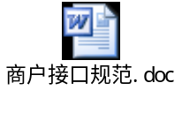

二．Java开发环境
1．开发环境及工具：JDK1.4，JDK1.5。
2．文件夹“函数库\Java”中包含加密Jar包和接口规范文档。
3．文件夹“商户开发例程”中，开发示例代码及文档。

三．Window开发环境
1．开发环境及工具：VB,VC,ASP,PHP,ASP.NET,C#。
2．文件夹“函数库\Com”中，包含动态连接库和接口规范文档。
3．文件夹“Demo”中，开发示例代码及文档。

四．B2C防钓鱼接口
